Министерство науки и высшего образования Республики Казахстан
Северо-Казахстанский государственный университет им. М. Козыбаева
Факультет инженерии и цифровых технологий
Кафедра «Информационно-коммуникационные технологии»

ТВОРЧЕСКИЙ ПРОЕКТ

по дисциплинам: Управление IT-проектами,
Проектирование информационных систем,
Мобильные технологии и приложения

На тему: «Разработка информационной системы «Warpoint»»

Выполнили: студенты  группы ИС-22 |  | Балтабаев Е. А.  Магауов Д.Ж.

Петропавловск, 2025
СОДЕРЖАНИЕ

ПЕРЕЧЕНЬ ИСПОЛЬЗУЕМЫХ ОБОЗНАЧЕНИЙ И СОКРАЩЕНИЙ 3
ВВЕДЕНИЕ 4
1 Проектирование информационной системы 6
1.1 Предпроектный анализ информационной системы 6
1.2 Проектирование Use Case 7
1.3 Моделирование процессов 9
1.4 Проектирование БД 10
1.5 Архитектура информационной системы 11
1.6 Usability интерфейс информационной системы 12
1.7 Прототип ИС в виде клиент-серверного приложения 14
1.8 Прототип ИС в сети Интернет 15
2 Управление IT-проектом 16
2.1 Устав проекта 16
2.2 Иерархическая структура работ 19
2.3 Базовый календарный план 20
2.4 Программа качества 21
2.5 Риски проекта 23
2.6 Стоимость проекта 24
3 Мобильное технологии и приложения 27
3.1 Цель и назначение 27
3.2 Реализованные функции 28
3.3 Используемые компоненты интерфейса 32
3.4 Адаптивность и UX – дизайн 33
3.5 Архитектура приложения 33
3.6 Интеграции 33
3.7 Безопасность 33
3.8 Практическая значимость 34
ЗАКЛЮЧЕНИЕ 35
СПИСОК ИСПОЛЬЗОВАННОЙ ЛИТЕРАТУРЫ 36

ПЕРЕЧЕНЬ ИСПОЛЬЗУЕМЫХ ОБОЗНАЧЕНИЙ И СОКРАЩЕНИЙ

В пояснительной записке к экзаменационному проекту используются следующие обозначения и сокращения:

– БД  – ИС  – ИСР  – Use Case  – HTML  – CSS  – PHP  – AJAX  – PDO  – GPS  – MVC  – UX  – UI |  | – База данных;  – Информационная система;  – Иерархическая структура работ;  – Вариант использования;  – HyperText Markup Language (язык гипертекстовой разметки);  – Cascading Style Sheets (каскадные таблицы стилей);  – Hypertext Preprocessor (препроцессор гипертекста);  – Asynchronous JavaScript and XML (асинхронный JavaScript и XML);  – PHP Data Objects (объекты данных PHP);  – Global Positioning System (система глобального позиционирования);  – Model-View-Controller (модель-представление-контроллер);  – User Experience (пользовательский опыт);  – User Interface (пользовательский интерфейс).

ВВЕДЕНИЕ

На данный момент в арене виртуальной реальности «Warpoint» процесс подачи заявок на участие в игре осуществляется вручную – через телефонные звонки или мессенджеры. Из-за этого появляются множество проблем: высокая вероятность потери клиентов из-за человеческого фактора, путаница при бронировании, дополнительная нагрузку на персонал и отсутствие централизованной системы учёта клиентов и истории бронирований. Эти недостатки свидетельствуют о необходимости внедрения современных информационных решений, направленных на оптимизацию процессов взаимодействия с клиентами.
Актуальность разработки информационной системы заключается в повышении эффективности обслуживания путём автоматизации бронирований как через мобильное приложение, так и посредством веб-интерфейса. Это позволит не только сократить время обработки заявок, но и повысить лояльность клиентов за счёт удобства и прозрачности процедуры бронирования. Внедрение такой системы создаёт конкурентные преимущества и открывает перспективы для масштабирования бизнеса.
Целью данного исследования является разработка и внедрение мобильного приложения и web-сайта, направленных на автоматизацию процесса подачи заявок на участие в играх арены виртуальной реальности «Warpoint». Для достижения поставленной цели были определены следующие задачи: составление устава проекта, проектирование иерархической структуры работ, разработка календарного плана и плана стоимости, проведение анализа рисков и выработка стратегии их минимизации, формирование план обеспечения качества информационной системы, определение функциональных и нефункциональных требований к системе, изучение входных и выходных данных, анализ процессов, проектирование Use Case, моделирование процессов, проектирование БД, разработка архитектуры ИС, проектирование usability интерфейса, реализация прототипа ИС в виде клиент-серверного приложения.
Объектом исследования выступает процесс обслуживания клиентов в рамках деятельности арены виртуальной реальности «Warpoint». Предметом исследования являются мобильное приложение и web-сайт как инструменты цифровой трансформации взаимодействия с клиентами. Практическая значимость разработки заключается в снижении административной нагрузки, повышении качества обслуживания и, как следствие, увеличении посещаемости арены.
Новизна проекта заключается в интеграции систем бронирования, администрирования и обратной связи в едином информационном пространстве с доступом как через мобильные устройства, так и через настольные ПК. Разработка охватывает весь цикл клиентского взаимодействия – от подачи заявки до её подтверждения и анализа статистики. Также реализована административная панель для контроля бронирований, работы с пользователями и получения аналитических данных, что ранее в арене «Warpoint» отсутствовало.
Методологической основой работы стали принципы проектного управления, а также методы структурного и объектно-ориентированного анализа. При разработке использовались средства диаграммирования, прототипирования пользовательского интерфейса, построения клиент-серверных архитектур и инструментальные средства управления проектами, такие как диаграмма Ганта, ИСР и оценка рисков. Комбинированный подход обеспечил всестороннее рассмотрение задач и способствовал формированию комплексного решения, отвечающего требованиям современного бизнеса.
Во время заполнения пояснительной записки, была использована литература Ушаковой Е.В. и Долматовой Л.В. о методическом указании по выполнению дипломных проектов/работ для бакалавриата направления информационно-коммуникационные технологии [1].

1 Проектирование информационной системы

Предпроектный анализ информационной системы

Классы пользователей: администратор арены виртуальной реальности, незарегистрированный пользователь, зарегистрированный пользователь.
Функциональные требования:
- Подача и обработка заявок
  - Пользователь должен иметь возможность подать заявку через веб-приложение или мобильное приложение.
  - При подаче заявки пользователь должен указать дату и время, тариф, количество игроков.
  - Администратор должен иметь доступ к панели управления для просмотра, одобрения или отклонения заявок.
- Управление бронированиями
  - Возможность выбора даты, времени, тарифа и количества игроков.
  - Проверка доступности игровых сессий перед бронированием.
  - Возможность отмены или изменения бронирования.
- Мониторинг и аналитика
  - Администратор должен видеть загруженность игровых зон в реальном времени.
  - Сбор статистики по количеству заявок, отказов и времени ожидания.
- Обратная связь и поддержка пользователей
  - Чат с администратором.
Нефункциональные требования:
- Производительность и масштабируемость
  - Система должна обрабатывать не менее 100 заявок в час без снижения скорости работы.
  - Время отклика при подаче заявки – не более 1 секунды.
  - Поддержка горизонтального масштабирования (добавление серверов при увеличении нагрузки).
- Надежность и отказоустойчивость
  - Доступность системы не менее 99,9% времени.
  - Автоматическое восстановление после сбоев.
  - Регулярное создание резервных копий данных.
- Безопасность
  - Аутентификация пользователей через номер телефона и пароль.
  - Шифрование пользовательских данных.
  - Ограниченный доступ к административной панели.
Анализ существующей ИС
- Входные данные:
  - Подача заявки;
  - Персональные данные клиента (имя, фамилия, номер телефона);
  - Выбранное время игры и количество игроков.
- Процессы:
  - Подача заявки, обратная связь клиенту, принятие или отклонение заявки.
- Выходные данные:
  - Статус заявки (одобрена, отклонена, в ожидании);
  - Уведомления клиенту.

Проектирование Use Case

Незарегистрированный пользователь имеет возможность только просматривать информацию: просмотр адреса, тарифов, акций. А также при необходимости он имеет возможность регистрации, в соответствии с рисунком 1.1.

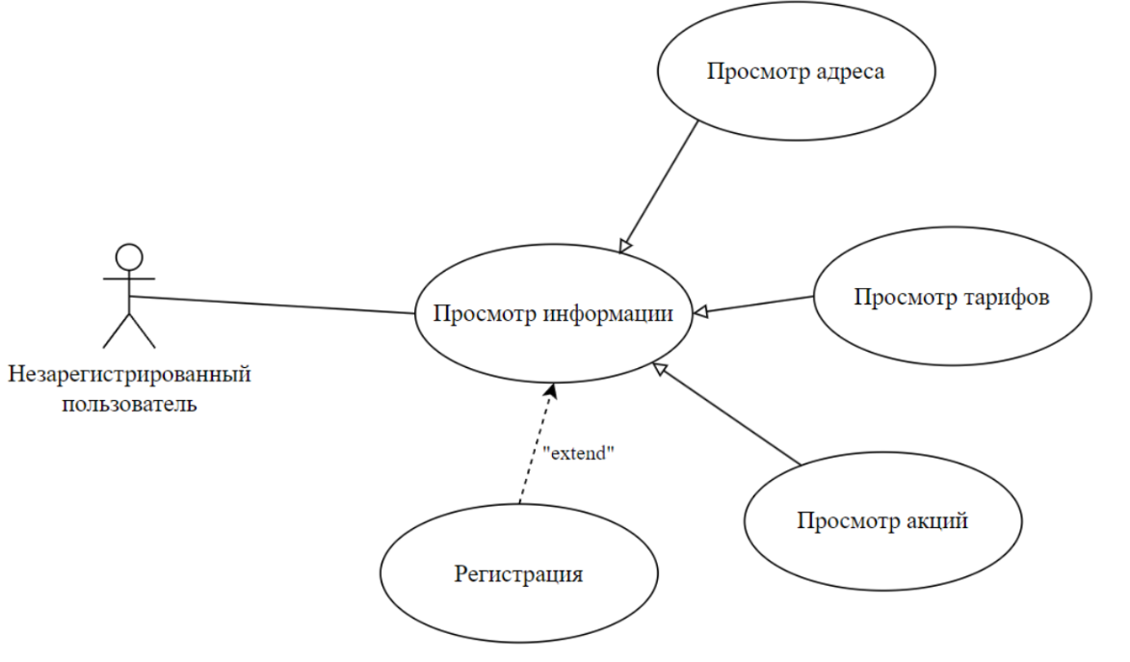

Рисунок 1.1. Незарегистрированный пользователь

Зарегистрированный пользователь в свою же очередь имеет следующие возможности: редактирование личных данных, авторизация, просмотр меню и тарифов, подача заявки (выбор даты и времени, заполнение контактной информации), в соответствии с рисунком 1.2

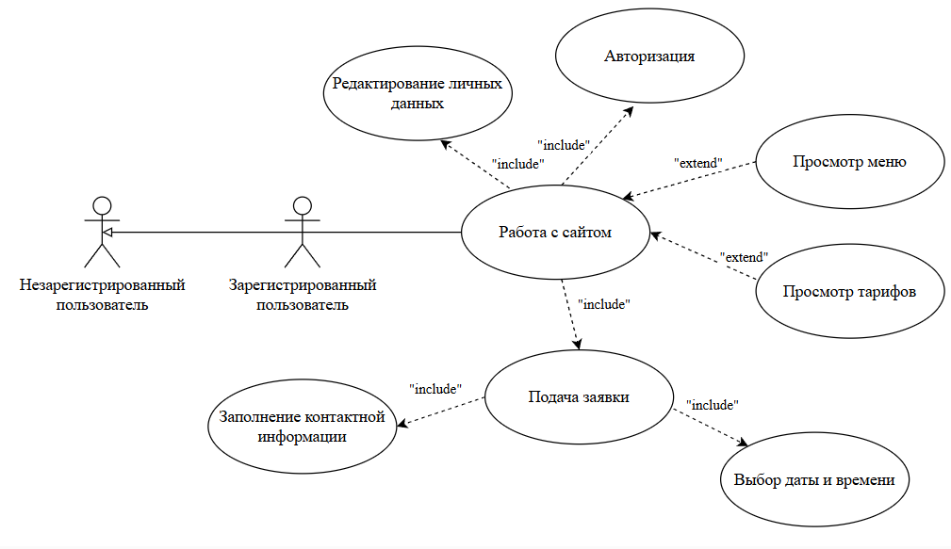

Рисунок 1.2. Зарегистрированный пользователь

Администратор имеет возможность авторизации, просмотр личных данных клиентов и статистики, консультации с клиентом, распределение заявок (просмотр статуса заявок, изменение или удаление заявки), в соответствии с рисунком 1.3 [2].

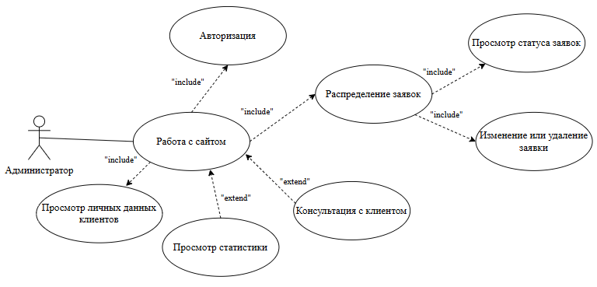

Рисунок 1.3. Администратор

Моделирование процессов

Для моделирования процессов был использован бизнес-процесс между клиентом и администратором при подаче заявки.
Действующее лицо: зарегистрированный пользователь, администратор
Взаимодействие: зарегистрированный пользователь с администратором.
Функционал:
- Открыть приложение
- Пройти авторизацию
  - Позитивный сценарий: правильно введен номер телефона и пароль
  - Негативный сценарий: неправильно введен номер телефона и пароль
- Нажать на кнопку: “Забронировать”
- Выбрать количество игроков, свободную дату и время
- Заполнить контактные данные
- Подтвердить подачу заявки
- Получение администратором заявки
- Проверка заявки
  - Позитивный сценарий: на выбранную дату и время есть свободные места
  - Негативный сценарий: на выбранную дату и время нету свободных мест
- Написание клиенту о другом времени
- Получения сообщения клиентом
  - Позитивный сценарий: клиент согласен с новой датой и временем
  - Негативный сценарий: клиент не согласен с новой датой и временем
- Изменение заявки через панель администратора
- Выход с системы.
Имеющиеся ограничения и условия: в случае чего администратор несет за собой право отменить запись в виду отсутствия отклика от клиента [3].
Данный бизнес-процесс представлен в соответствии с рисунком 1.4.

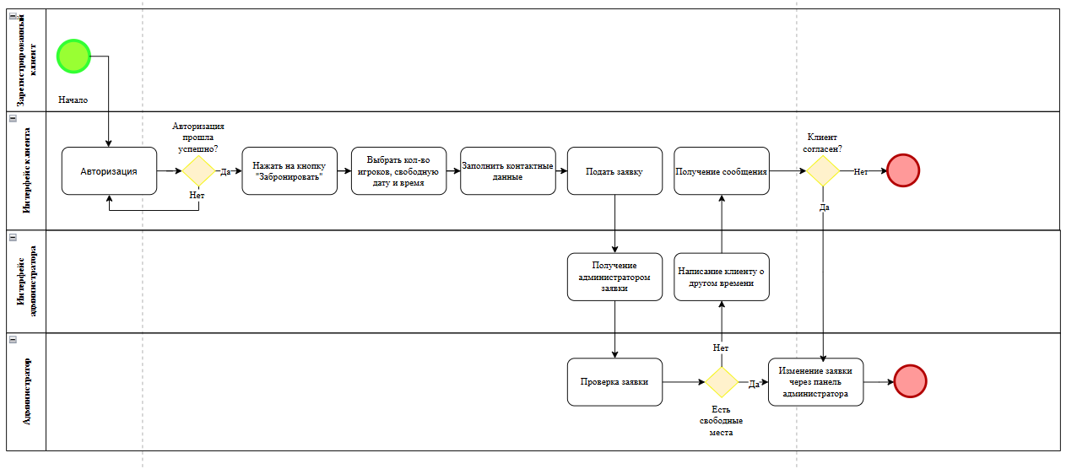

Рисунок 1.4. Бизнес-процесс

Проектирование БД

В проекте используется БД MySQL. База данных ИС «Warpoint» состоит из следующих таблиц:
- Аккаунты (accounts) – для хранения данных об аккаунтах пользователей (имя, фамилия, номер телефона, пароль). Пароль хранится в кэшированном виде, в целях безопасности.
- Тарифы (tariffs) – для хранения информации о тарифах.
- Меню (menu) – в данной таблице хранится информация о меню (название, описание и цена).
- Сообщения (messages) – для хранения переписки между админом и пользователями
- Отзывы (reviews) – используется для хранения отзывов клиентов.
- Бронирование (reservations) – для хранения информации о бронировании (имя, номер телефона, тариф, дата, время и количество игроков) [4]. Также в таблице хранится статус заявки (в ожидании, принято, отклонено), в соответствии с рисунком 1.5.

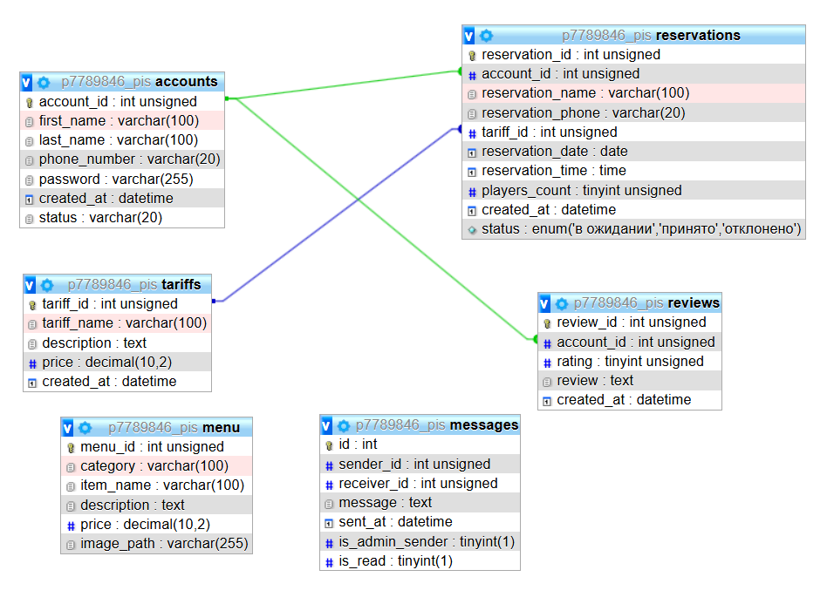

Рисунок 1.5. База данных

Архитектура информационной системы

Общая архитектура. Информационная система Warpoint построена по клиент-серверной архитектуре, включающей веб-клиент (браузер), серверную часть (PHP-приложение) и базу данных (MySQL). Архитектура поддерживает взаимодействие пользователей с системой через веб-интерфейс, а также административное управление через отдельную панель [5].
Компоненты архитектуры
- Клиентская часть (Frontend):
  - HTML, CSS, JavaScript
  - Адаптивный дизайн с использованием media-запросов
  - Модальные окна, AJAX для отправки/получения данных без перезагрузки
  - Поддержка мобильных и десктопных устройств
- Серверная часть (Backend):
  - PHP 7/8
  - Обработка POST/GET запросов
  - Работа с сессиями (авторизация/аутентификация)
  - Подключение к БД через PDO
  - Разграничение ролей: пользователь / администратор
- База данных:
  - MySQL
  - Таблицы: accounts, reservations, menu, messages, tariffs, accounts, reviews
  - Поддержка внешних ключей и связей между таблицами
  - Регулярные запросы SELECT, INSERT, UPDATE, DELETE

Usability интерфейс информационной системы

Основная цель – создать интуитивно понятную навигацию, минимизировать количество кликов до целевого действия и обеспечить адаптацию интерфейса под разные устройства.
  - Основные особенности интерфейса:
- Модульность: каждая функциональная часть (бронирование, меню, тарифы, сообщения) реализована как отдельная страница или модальное окно.
- Модальные окна: используются для входа, регистрации, редактирования профиля, бронирования, что исключает перезагрузку страницы и ускоряет взаимодействие, в соответствии с рисунком 1.6.

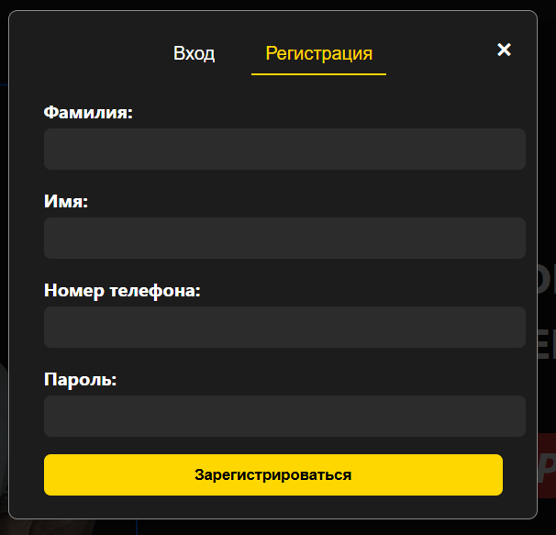

Рисунок 1.6. Модальное окно входа/регистрации

- Интерактивность: данные отправляются и загружаются с помощью POST-запросов и Ajax, позволяя системе быть отзывчивой и динамичной.
- Информативность: статусы бронирований, количество игроков, тарифы и сообщения отображаются в наглядном и упрощённом виде, в соответствии с рисунком 1.7.

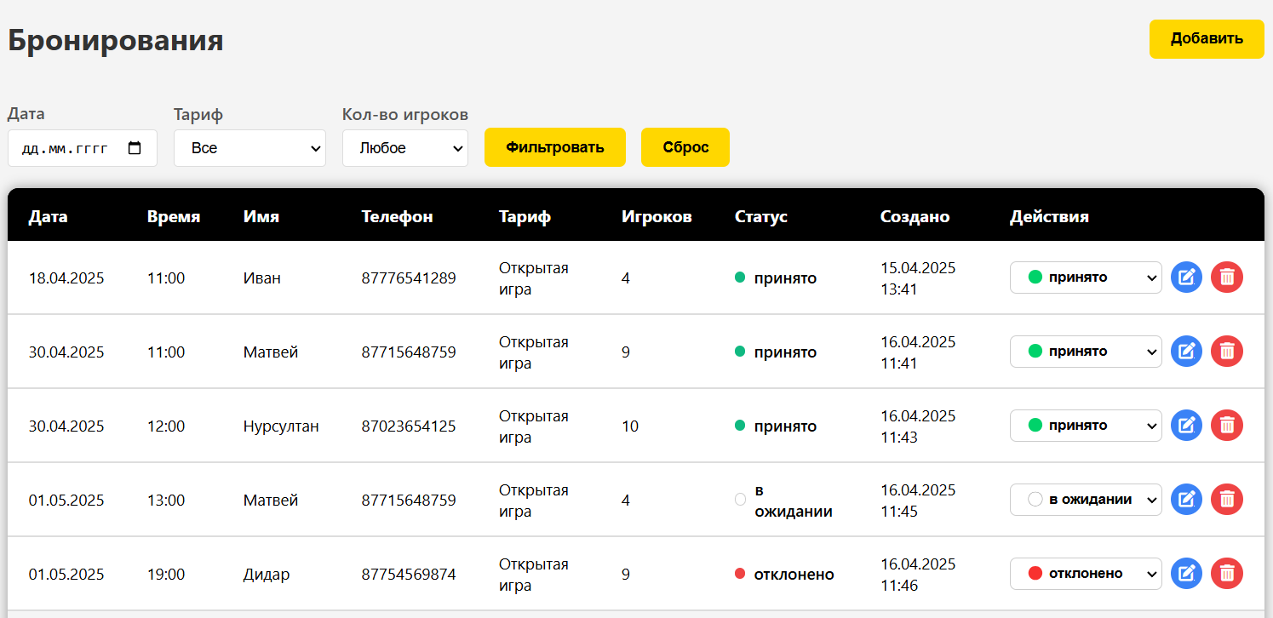

Рисунок 1.7. Информация о бронировании

  - Удобства для пользователей:
- Быстрая регистрация и вход;
- Личный кабинет с возможностью редактирования имени, телефона и пароля;
- Возможность удалять аккаунт и выходить без обновления страницы;
- Упрощённое бронирование игр – выбор даты, времени, количества игроков и тарифа;
- Отправка сообщений администратору через встроенный чат.
  - Удобства для администратора:
- Удобная тёмная панель управления с боковым меню;
- Просмотр, фильтрация, добавление и изменение бронирований;
- Система сообщений с отображением истории переписки по пользователям;
- Работа с меню: добавление/удаление блюд;
- Графики и фильтры в разделе статистики для анализа активности пользователей.
  - Интерфейсные компоненты:
- Реализована валидация форм;
- Кнопки действий: иконки редактирования, удаления, ответа;
- Подсказки и обратная связь: отображаются всплывающие уведомления об успешных или ошибочных действиях;
- Графики: в административной панели используются диаграммы для визуализации заявок и активности пользователей.

Прототип ИС в виде клиент-серверного приложения

Информационная система Warpoint реализована в виде клиент-серверного приложения, в котором клиентская часть выполняет роль интерфейса пользователя, а серверная часть – обработку логики, управление данными и доступ к базе данных.
    - Архитектура взаимодействия
- Клиент – веб-браузер пользователя, отображающий HTML/CSS-интерфейс, предоставляющий формы и кнопки для взаимодействия с системой.
- Сервер – PHP-приложение, обрабатывающее входящие HTTP-запросы, выполняющее бизнес-логику и взаимодействующее с базой данных.
- База данных – MySQL, где хранятся сведения о пользователях, бронированиях, сообщениях, тарифах и т.д.
    - Серверная часть
- Язык: PHP
- База данных: MySQL
- Подключение: через расширение PDO
- Логика: обработка POST/GET-запросов, авторизация, CRUD-операции
- Контроль доступа: через сессии (session_start)
    - Пример взаимодействия клиента и сервера
Сценарий: бронирование игры
- Пользователь выбирает дату, время, тариф и нажимает кнопку "Забронировать".
- Клиентская часть отправляет POST-запрос на сервер (booking.php).
- Сервер получает данные, проверяет корректность, сохраняет в базу данных.
- Сервер возвращает ответ (успешно/ошибка), и пользователь получает уведомление без перезагрузки страницы.
5. Характеристики клиент-серверного взаимодействия:
- Вся логика хранения данных централизована на сервере;
- Клиентский интерфейс обновляется частично (без полной перезагрузки);
- Поддерживается разграничение прав доступа (админ и пользователь);
- Обеспечивается целостность и безопасность данных (подготовленные запросы, защита от SQL-инъекций) [6].

Прототип ИС в сети Интернет

Прототип информационной системы Warpoint размещен в сети Интернет с помощью хостинговой платформы Beget, в соответствии с рисунком 1.8 [7].



Рисунок 1.8. QR-код на сайт

Управление IT-проектом

2.1 Устав проекта

- Название проекта
Информационная система – «Warpoint» для бронирования игр, заказа еды и проведения мероприятий.
- Бизнес-причина возникновения проекта
Производственная необходимость создания онлайн-системы для бронирования игровых мероприятий. Вручную управлять заявками сложно, что приводит к потере клиентов, ошибкам в бронировании и неудовлетворенности клиентов.
- Бизнес-цель
Создать цифровую платформу для автоматизированного бронирования игровых мероприятий с возможностью обработки заявок, мониторинга загруженности и аналитики, что позволит:
- Сократить время обработки заявок по звонку.
- Повысить уровень удовлетворенности клиентов.
- Увеличить доход за счет роста количества бронирований.
- Требования, удовлетворяющие потребности заказчика и участников проекта
- Возможность бронирования через веб- и мобильное приложение.
- Автоматическое подтверждение или отклонение заявок.
- Поддержка уведомлений через push-уведомления.
- Панель администратора для аналитики, управления расписанием и загрузкой зон.
- Высокая надежность и минимальное время простоя системы.
- Расписание основных контрольных событий

Таблица 2.1. Расписание основных контрольных событий
Этап | Дата начала | Дата окончания
Диагностика | 20.02.2025 | 18.03.2025
Анализ требований | 19.03.2025 | 28.03.2025
Разработка дизайна | 28.03.2025 | 16.04.2025
Разработка | 17.04.2025 | 14.05.2025
Развертывание | 15.05.2025 | 22.05.2025
Эксплуатация | 23.05.2025 | -

- Участники проекта
- Заказчик: Директор арены виртуальной реальности Даиров К.Ж.
- Команда разработки:
  - Проектный менеджер
  - Разработчики (Frontend и Backend)
  - UI/UX дизайнер
  - Тестировщик
- Администраторы системы: Контролируют бронирования.
- Пользователи: Клиенты, бронирующие игры.
- Окружение проекта
Внутренние организационные факторы:
- Готовность команды к выполнению проекта. У команды есть опыт в разработке информационных систем и веб-приложений.
- Наличие ресурсов: Специалисты, бюджет, серверные мощности для хостинга системы.
- Заинтересованность заказчика: Организация готова внедрять цифровые решения для оптимизации бизнес-процессов.
Внешние организационные факторы:
- Рыночные тенденции: Спрос на автоматизацию бронирования растет, но есть конкуренция.
- Юридические нормы: Соблюдение законодательства.
- Конкуренты: Аналогичные платформы бронирования.
- Потребители: Клиенты, которые хотят провести мероприятия.
Благоприятные факторы:
- Рост интереса к онлайн-бронированию.
- Инвестиционная поддержка проекта.
Неблагоприятные факторы:
- Риски, связанные с отказами серверов или кибератаками.
- Возможное сопротивление сотрудников заказчика внедрению новой системы.
- Допущения относительно организации и окружения, а также внешние допущения
- Заказчик выделит необходимый бюджет и ресурсы.
- Команда проекта обладает достаточными компетенциями для успешной реализации.
- Организация-заказчик предоставит доступ к данным и процессам для интеграции.
- Ограничения относительно организации и окружения, а также внешние ограничения
- Бюджет проекта не должен увеличиваться более чем на 25%.
- Не менее 50% членов команды должны работать на проекте полный рабочий день.
- Срок запуска платформы не позднее 23.05.2025.
- Проект должен соответствовать требованиям ИТ-безопасности и законодательным нормам.
- Объем денежных средств, выделенных на достижение бизнес-цели
На реализацию проекта организация-заказчик готова выделить 1 000 000 тенге. Эта сумма охватывает:
- Разработку веб- и мобильного приложения – 500 000 тенге.
- Закупку серверных мощностей и облачной инфраструктуры – 300 000 тенге.
- Маркетинг, тестирование и сопровождение проекта – 200 000 тенге.
Допускается отклонение бюджета в пределах -20% до +100%, в зависимости от дополнительных требований и возможных рисков в процессе реализации.
- Назначение руководителей проекта и общее определение полномочий ключевых членов проектной команды
Менеджер проекта:
- Назначается официально после подписания устава проекта.
- Отвечает за общее планирование, контроль выполнения задач, соблюдение бюджета и сроков.
- Объединяет усилия всех участников проекта, координирует работу команды.
- Взаимодействует с заказчиком, следит за выполнением его требований.
Бизнес-аналитик:
- Формирует требования к системе на основе пожеланий заказчика.
- Анализирует конкурентную среду и предлагает оптимальные решения.
Представитель заказчика:
- Участвует в формировании бизнес-целей проекта.
- Утверждает ключевые решения по функционалу, интерфейсу и приоритетам.
- Принимает участие в тестировании и приемке проекта.
- Является связующим звеном между заказчиком и командой проекта.
- Может инициировать изменения, согласовывает корректировки бюджета или сроков.
Frontend-разработчик:
- Отвечает за реализацию пользовательского интерфейса.
- Интегрирует пользовательскую часть с сервером через API.
- Участвует в техническом проектировании и обсуждении архитектуры.
- Обеспечивает корректную работу функционала
- Вносит правки по результатам тестирования.
Backend-разработчик:
- Реализует серверную часть системы, включая обработку заявок, авторизацию, хранение данных.
- Создает и документирует REST API для взаимодействия с клиентской частью.
- Обеспечивает безопасность и отказоустойчивость серверной архитектуры.
- Участвует в тестировании на стороне сервера и в устранении багов.
UI/UX-дизайнер:
- Разрабатывает макеты экранов приложения и интерфейсов.
- Отвечает за удобство и визуальную привлекательность пользовательского опыта.
- Участвует в согласовании макетов с заказчиком и командой.
- Предоставляет гайдлайны разработчику (цвета, шрифты, размеры, взаимодействия).
Тестировщик:
- Разрабатывает и проводит сценарии функционального, регрессионного и нагрузочного тестирования.
- Отслеживает и документирует найденные ошибки.
- Проверяет устранение дефектов и соответствие требованиям.
- Участвует в приемке продукта перед релизом [8].

2.2 Иерархическая структура работ

1. Диагностика
- Определение ключевых требований к системе
- Анализ текущих бизнес-процессов
  - Процесс бронирования игр
  - Процесс аренды комнат отдыха
  - Процесс заказа еды
  - Управление клиентскими заявками и оплатой
- Оценка инфраструктуры и технических возможностей
  - Проверка серверов и баз данных
  - Анализ мобильной и веб-платформ
2. Анализ
- Разработка и утверждение устава проекта
- Проведение встреч с ключевыми пользователями
  - Заказчиком
  - Администраторами
  - Клиенты (пользователи приложения)
- Детальный анализ функциональных требований
  - Анализ требований администраторов
  - Анализ требований клиентов
3. Дизайн
- Разработка концептуального дизайна системы
- Дизайн интеграции с внешними системами
  - Интеграция с Firebase (авторизация, уведомления)
- Дизайн базы данных и структуры хранения данных
  - Проектирование таблиц и связей
  - Определение полей, индексов и ограничений
- Определение плана и сценариев тестирования
4. Разработка
- Настройка среды разработки и тестирования
- Разработка основных модулей системы
  - Модуль бронирования игр
  - Модуль управления заявками
- Разработка дополнительной функциональности (кастомизация)
5. Развертывание
- Разработка и утверждение плана запуска
  - Согласование дат релиза
  - Планирование запуска
- Разработка и проведение финального тестирования системы
  - Проведение приёмочного тестирования
  - Исправление выявленных критических ошибок
- Разработка и проведение тренингов для пользователей
  - Обучение администраторов
  - Подготовка пользовательских инструкций
- Настройка системы в рабочей среде
6. Эксплуатация
- Проведение дополнительных тренингов по запросу
  - Индивидуальные консультации
  - Обновление документации при изменениях
- Подписание соглашения о поддержке системы [9].

2.3 Базовый календарный план

Для установления графика выполнения работ был использован базовый календарный план в виде диаграммы Ганта, в соответствии с рисунком 2.1№ Данный план позволил определить временные рамки для каждого этапа проекта, а также установить логическую последовательность задач, выявить критические точки и обеспечить контроль соблюдения сроков. Календарный план включает следующие основные этапы: диагностику, анализ требований, разработка дизайна, разработка системы, развертывание и эксплуатация. Каждому этапу назначена дата начала и окончания, а также ответственные лица. Такой подход позволяет визуализировать план проекта, контролировать отклонения по срокам и обеспечивать своевременное выполнение задач [10].

Рисунок 2.1. Базовый календарный план

2.4 Программа качества

R (Ответственный) – выполняет задачу.
A (Курирующий) – несет ответственность за выполнение и принимает решения.
C (Консультативный) – участвует в обсуждении, но не принимает решения.
I (Информированный) – получает информацию о ходе работы.
V (Проверяющий) – проводит контроль качества.
S (Утверждающий) – утверждает результат [11].

Таблица 2.2. Управление качеством
Элемент ИСР | Стандарт качества | Задача обеспечения качества | Матрица ответственности
 |  |  | Frontend разр. | Backed разраб. | UI/UX | Тестировщик | Аналитик | Менеджер | Заказчик
Определение ключевых требований к системе | Соответствие требованиям заказчика | Сбор требований и согласование | I | C | C | I | R | A | C
Анализ текущих бизнес-процессов | Оптимизация процессов | Анализ и документация | I | C | I | I | R | A | S
Оценка инфраструктуры и технических возможностей | Соответствие возможностям системы | Анализ и аудит инфраструктуры | I | R | I | C | C | A | S
Разработка и утверждение устава проекта | Утвержденный устав | Согласование документа | I | I | I | I | C | R | S
Проведение встреч с ключевыми пользователями | Обратная связь от пользователей | Проведение интервью и анкетирование | I | I | I | I | R | A | C
Детальный анализ функциональных требований | Соответствие требованиям | Документирование требований | I | C | C | I | R | A | S
Разработка концептуального дизайна системы | UX/UI соответствие | Создание макетов и UX-прототипов | I | I | R | I | C | A | S
Определение плана и сценариев тестирования | Критерии приемки | Разработка тест-кейсов | I | I | I | R | C | A | S
Настройка среды разработки и тестирования | Соответствие требованиям окружения | Развертывание тестовой среды | R | R | I | V | I | A | S
Разработка основных модулей системы | Код соответствует стандартам | Разработка и ревю кода | R | R | I | V | I | A | S
Разработка и утверждение плана запуска | План внедрения | Документирование и утверждение | I | I | I | C | R | A | S
Разработка и проведение финального тестирования системы | Соответствие ТЗ | Проведение тестов | I | I | I | R | C | A | S
Разработка и проведение тренингов для пользователей | Обученные пользователи | Подготовка материалов и обучение | I | I | I | I | R | A | S
Проверка корректности работы системы и окончательная настройка | Готовность к эксплуатации | Финальная настройка | R | R | I | V | I | A | S
Приемка системы заказчиком | Соответствие договору | Подписание приемочного акта | I | I | I | I | C | A | S

2.5 Риски проекта

Риски проекта – это события, которые со некоторой долей вероятности могут произойти и повлиять на результат или исполнение проекта [12].

Таблица 2.3. Риски проекта
Риск | Последствия риска | Стратегия реагирования на риск | Действия по минимизацию | Реактивные действия | Факты, демонстрирующие релевантность риска для данной бизнес-ситуации
Задержка в разработке | Срыв сроков релиза, увеличение бюджета | Избегание | Четкое планирование, Agile-методология, контроль сроков | Привлечение дополнительных разработчиков, пересмотр графика | 70% IT-проектов выходят за рамки первоначальных сроков
Технические ошибки и баги | Недовольство пользователей, снижение рейтинга | Снижение | Автоматизированное тестирование, код-ревью | Срочные патчи и обновления | 40% негативных отзывов приложений связаны с техническими проблемами
Недостаток финансирования | Приостановка разработки, сокращение функционала | Принятие | Оптимизация бюджета, поиск инвесторов | Приостановка менее приоритетных задач | Многие проекты закрываются из-за нехватки средств
Низкий интерес аудитории | Низкие загрузки и доходы | Избегание | Маркетинг, работа с комьюнити, тестирование концепций | Смена стратегии продвижения, обновление приложения | Успех проекта зависит от вовлеченности аудитории
Проблемы с серверами | Пользователи не могут подать заявку | Снижение | Использование облачных решений | Оперативное исправление, масштабирование мощностей | 30% сбоев связаны с перегрузкой серверов
Уход ключевых сотрудников | Задержки в работе | Передача | Создание документации, дублирование компетенций | Найм новых специалистов, перераспределение задач | Высокая текучка кадров – распространенная проблема

2.6 Стоимость проекта

Оценка стоимости проекта проведена на основе структуры работ (раздел 2) и трудозатрат, рассчитанных по календарному плану. Общий бюджет, утверждённый заказчиком, составляет 1 000 000 тенге, включая фонд оплаты труда, материальные ресурсы, накладные расходы, налоги и сопровождение проекта.

Таблица 2.4. Стоимость трудовых ресурсов
№ | Специалист | Занятость (%) | Ставка (₸/ч) | Учетная ставка (₸/ч)
1 | Разработчик (Frontend) | 100% | 950 | 1 425
2 | Backend-разработчик | 100% | 1 015 | 1 520
3 | UI/UX дизайнер | 200% | 760 | 1 140
4 | Тестировщик | 100% | 700 | 1 050
5 | Аналитик | 200% | 885 | 1 330
6 | Менеджер проекта | 200% | 1 070 | 1 605
7 | Представитель заказчика | 50% | 1 010 | 1 515

Суммарная трудоёмкость по проекту оценивается в 400–450 человеко-часов, что составляет около 600 000 ₸ (включая налоги, отчисления и переработки).

Таблица 2.5. Материальные ресурсы
Наименование | Стоимость (₸)
Серверное оборудование | 150 000
Тестовые устройства | 75 000
Домен и хостинг на 1 год | 10 000
Итого | 235 000 ₸

Таблица 2.6. Дополнительные затраты
Категория | Сумма (₸)
Трудовые ресурсы | ~600 000
Материальные ресурсы | 235 000
Дополнительные расходы | ~165 000
Общая сумма | 1 000 000 ₸

Дополнительно к основным трудовым и материальным затратам проектом предусмотрены операционные расходы, включающие аренду офиса для команды разработки, оплату коммунальных услуг и обязательные налоги. Эти расходы отнесены к категории дополнительных затрат и учтены в общей стоимости проекта:
- Аренда помещения для команды на период активной разработки (3 месяца) составила ориентировочно 75 000 ₸ в месяц, что дало общую сумму 225 000 ₸;
- Коммунальные услуги и интернет – около 15 000 ₸ в месяц (всего 45 000 ₸);
- Налоги и отчисления, включая пенсионные, социальные и обязательные страховые взносы на сотрудников – рассчитаны в пределах 10–12% от фонда оплаты труда, что составляет порядка 70 000–80 000 ₸.
Эти позиции были объединены в строку «Дополнительные расходы» (см. таблицу 2.6), сумма которых составила ~165 000 ₸. Таким образом, структура затрат отражает не только технические и кадровые расходы, но и фактические эксплуатационные издержки, сопровождающие реализацию проекта.
Общий итоговый бюджет ~ 1 000 000 ₸ – включает в себя все указанные компоненты: фонд оплаты труда, налоговые и эксплуатационные расходы, закупку оборудования и сопровождение проекта [13].

Мобильное технологии и приложения

Мобильное приложение «Warpoint» разработано как составная часть информационной системы арены виртуальной реальности «Warpoint» и предназначено для автоматизации процесса бронирования игр, взаимодействия с администрацией и получения актуальной информации в режиме реального времени.

  - Цель и назначение

Основная цель мобильного приложения – упростить и ускорить взаимодействие клиентов с системой бронирования, предоставить им персонализированный интерфейс, а также расширить возможности администрирования и аналитики сотрудников компании. Приложение создает цифровую экосистему, доступному на Android – устройствах, позволяя пользователям быстро авторизоваться, оформить заявку на игру, связаться с администратором и просматривать свои записи, в соответствии с рисунком 3.1 [14].

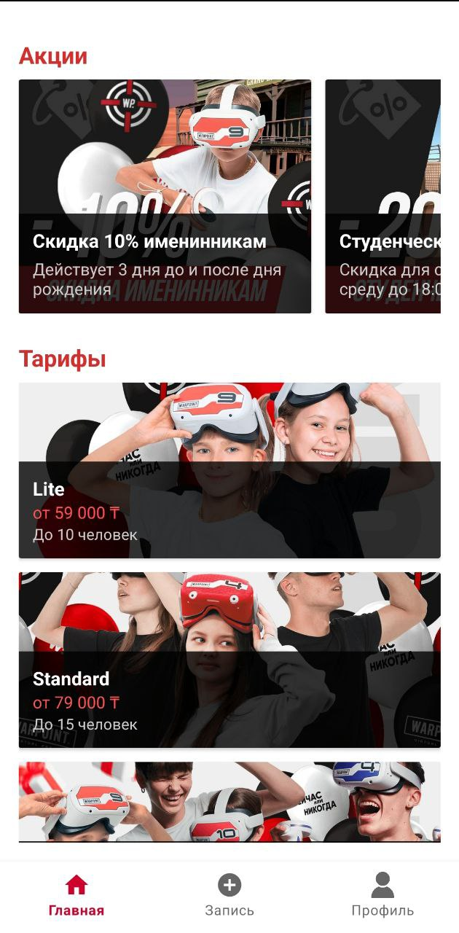

Рисунок 3.1 Главная страница

  - Реализованные функции

Приложение «Warpoint» реализует следующие функции, соответствующие требованиям к современным цифровым системам:
- Авторизация – через ввод номера телефона и пароля. Применяется маска ввода и валидация, в соответствии с рисунком 3.2.

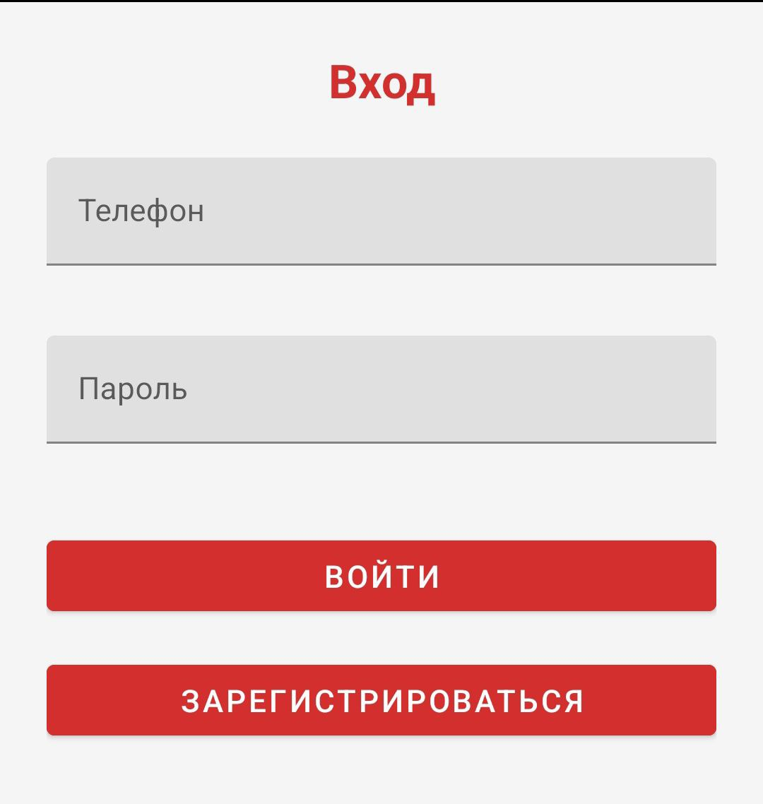

Рисунок 3.2 Авторизация пользователя

- Регистрация пользователя – необходимо ввести имя, номер телефона, пароль и город. Также применяется маска ввода и валидация, в соответствии с рисунком 3.3.

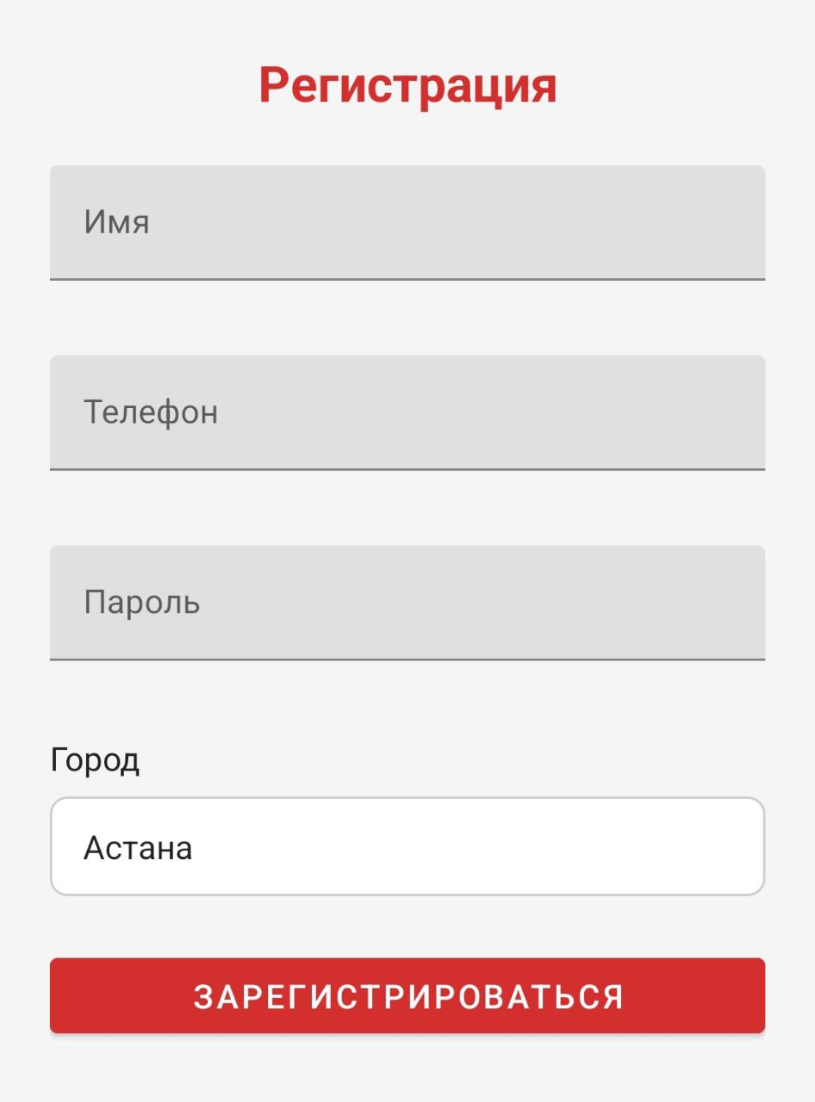

Рисунок 3.3 Регистрация пользователя
- Личный профиль – отображение личных данных, смена города проживания, возможность выхода.

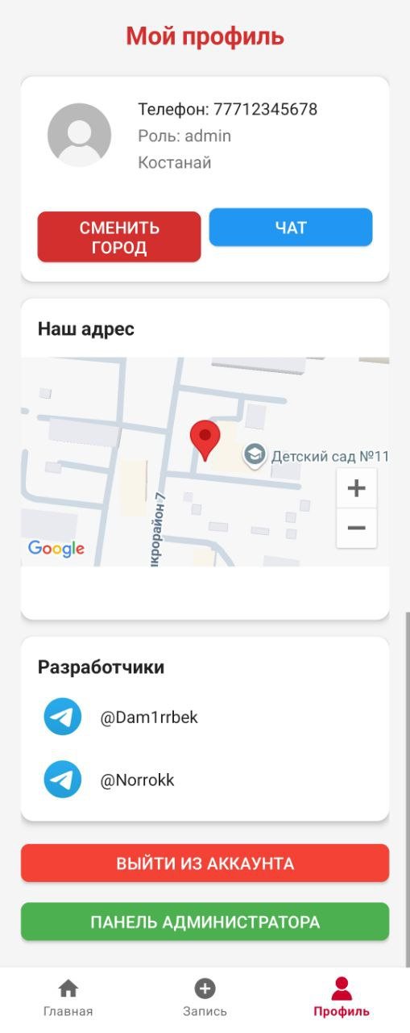

Рисунок 3.4 Страница личного профиля

- Бронирование – подача заявки с выбором даты, времени (динамически отображаются только свободные часы), тарифа и количества игроков, в соответствии с рисунком 3.5.

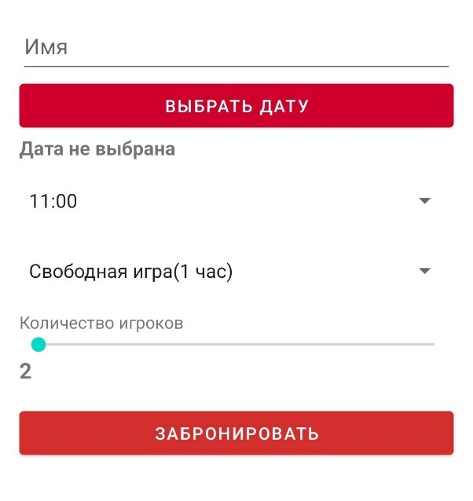

Рисунок 3.5 Форма бронирования
- История бронирований – просмотр всех записей пользователя с разделением на предстоящие и прошедшие игры, в соответствии с рисунком 3.6.

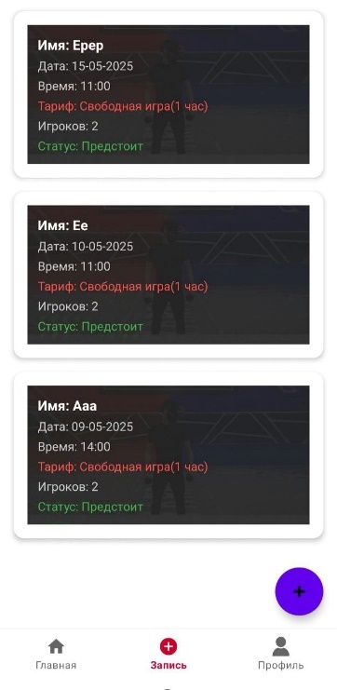

Рисунок 3.6 История бронирований

- Чат с администратором – полноценная реализация обмена сообщениями в рамках встроенного мессенджера, в соответствии с рисунком 3.7.



Рисунок 3.7 Чат с администратором
- Панель администратора – просмотр, редактирование и удаление заявок, а также блокировка/разблокировка пользователей, в соответствии с рисунком 3.8.

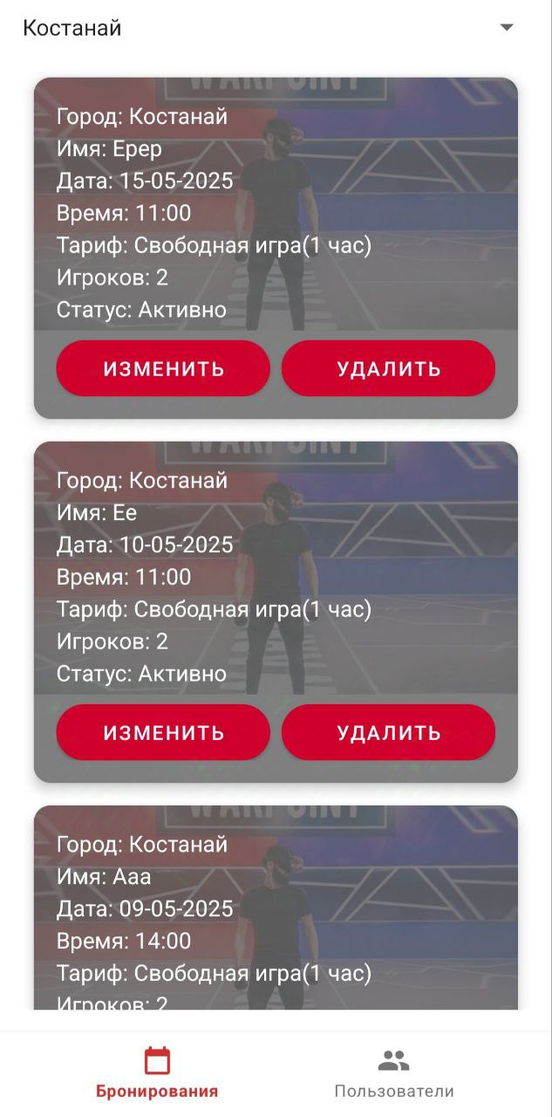

Рисунок 3.8 Панель администратора

- Push-уведомления – интеграция с Firebase Cloud Messaging (FCM) для информирования о статусе заявок, в соответствии с рисунком 3.9.

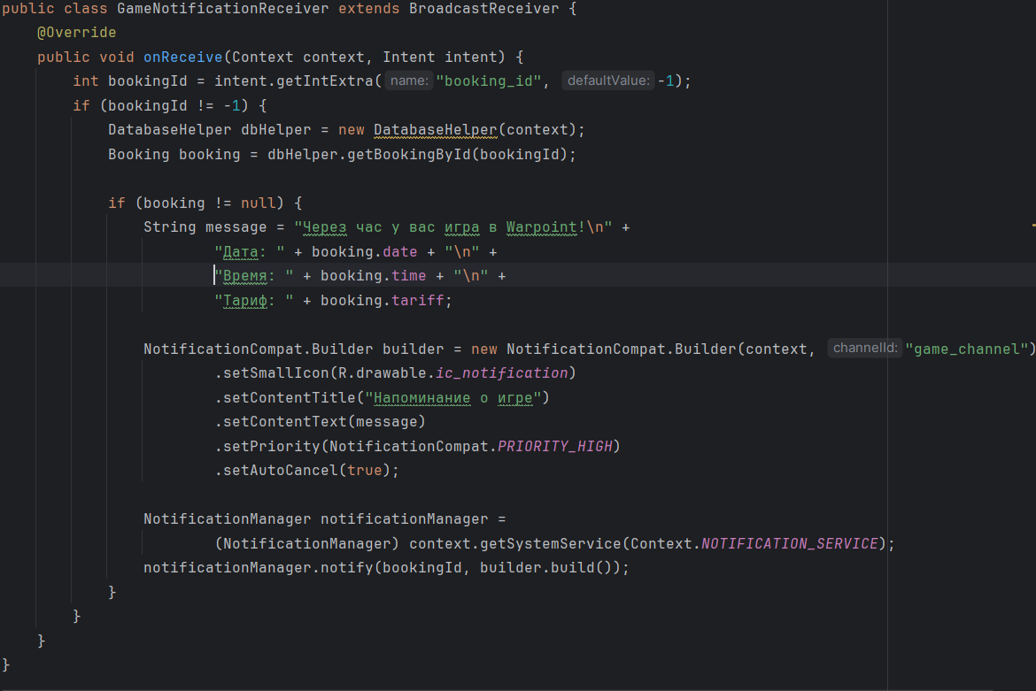

Рисунок 3.9 Уведомление о заявках
- GPS и интеграция с картами Google Maps – отображение расположения филиалов в зависимости от выбранного города, в соответствии с рисунком 3.10 [15].

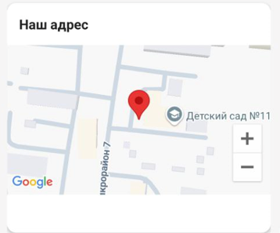

Рисунок 3.10 Интеграция Google Maps

- Обратная связь и социальные сети – ссылки на Telegram разработчиков, переход по клику, в соответствии с рисунком 3.11.



Рисунок 3.11 Обратная связь с разработчиками

  - Используемые компоненты интерфейса

Для создания интуитивного и удобного интерфейса были реализованы следующие элементы:
- Кнопки (Button)
- Поля ввода (TextInputEditText, EditText)
- Выпадающие списки (Spinner)
- Ползунок (SeekBar)
- Радиокнопки и чекбоксы (в форме бронирования)
- Иконки (ImageButton, Drawable icons)
- Вкладки (BottomNavigationView)
- Меню и всплывающие окна (AlertDialog, MaterialDialog)
- Таблицы и списки (RecyclerView) [16].

  - Адаптивность и UX – дизайн

Приложение адаптировано под различные разрешения экранов с помощью ConstraintLayout и ScrollView. Применяются анимации нажатия, плавные переходы между фрагментами, кастомные иконки, тёмная тема интерфейса. Все элементы интерфейса выполнены с соблюдением гайдлайнов Material Design [17].

  - Архитектура приложения

Мобильное приложение построено по принципу разделения слоёв (MVC):
- Model – Java-классы User, Booking, ChatMessage.
- View – XML-макеты фрагментов, активностей и диалогов.
- Controller – Activity и Fragment классы, управляющие логикой работы [18].
Используется локальная база данных SQLite через кастомный DatabaseHelper. Хранение сессий реализовано с помощью SharedPreferencesManager.

  - Интеграции

Firebase – используется для push-уведомлений и взаимодействия с внешними сервисами [19].
Google Maps API – встроена карта с автоматической подстановкой маркеров на основе выбранного города.
Социальные сети – переход на Telegram аккаунты разработчиков.

  - Безопасность

Приложение обеспечивает базовую аутентификацию пользователей, ограниченный доступ к административному функционалу, возможность блокировки и разблокировки клиентов, а при необходимости предусматривает шифрование данных при хранении [20].

  - Практическая значимость

В ходе выполнения работы было разработано полноценное мобильное приложение «Warpoint», которое стало логическим продолжением информационной системы для арены виртуальной реальности. Реализован весь необходимый функционал, включая авторизацию, бронирование, чат с администратором, административную панель, а также интеграции с картами и push-уведомлениями.
Приложение обеспечивает удобный и интуитивно понятный интерфейс, адаптированный под различные устройства. Использование современных подходов к архитектуре, хранения данных и UI-дизайну позволило создать стабильную и расширяемую платформу.
Таким образом, поставленные цели и задачи были успешно достигнуты, что подтверждает эффективность выбранного практико-ориентированного подхода к разработке мобильных информационных систем.

ЗАКЛЮЧЕНИЕ

В ходе выполнения проекта была разработана информационная система Warpoint, состоящая из двух ключевых компонентов – веб-приложения и мобильного приложения для автоматизации процесса бронирования в арене виртуальной реальности. Проведён анализ текущих проблем ручного бронирования, выявлены функциональные и нефункциональные требования, а также спроектирована архитектура системы с разделением клиентской и серверной логики. Вся система реализована в соответствии с принципами проектирования информационных систем и управления IT-проектами.
Веб-версия системы обеспечивает быструю регистрацию пользователей, оформление и обработку заявок, а также администрирование данных через защищённую панель управления. Мобильное приложение расширяет доступность сервиса и обеспечивает взаимодействие с клиентами в режиме реального времени. Интеграция с Firebase, Google Maps и Telegram позволила создать современную цифровую платформу, соответствующую потребностям бизнеса и пользователей.
С экономической точки зрения, проект реализован в пределах бюджета, с учётом всех затрат на трудовые ресурсы, аренду, налоги и технические ресурсы. Была также проработана система оценки рисков и качества, что повысило надёжность реализации проекта.
Таким образом, поставленные цели были достигнуты, а разработанное решение обладает высокой практической значимостью, масштабируемостью и соответствует современным требованиям к цифровым системам. Система готова к внедрению и дальнейшему развитию в коммерческой среде.

СПИСОК ИСПОЛЬЗОВАННОЙ ЛИТЕРАТУРЫ
- Ушакова, Е.В. Методическое указание по выполнению дипломных проектов/работ для бакалавриата направления информационно-коммуникационные технологии: учебное пособие / Е.В, Ушакова, Л.В, Долматова. –Петропавловск, 2019. – 99с;
- Язык UML. Руководство пользователя / Гради Буч, Джеймс Рамбо, Ивар Якобсон. – Москва, 2015. – 496 с.;
- Как начать моделировать бизнес-процессы [Электронный ресурс]. – Режим доступа: URL: https://habr.com/ru/articles/697326/ (03.05.2025);
- W3Schools: MySQL Tutorial [Электронный ресурс]. – Режим доступа: URL: https://www.w3schools.com/sql (03.05.2025);
- W3Schools: PHP Tutorial [Электронный ресурс]. – Режим доступа: URL: https://www.w3schools.com/php (05.05.2025);
- Информационная безопасность [Электронный ресурс]. – Режим доступа: URL: https://www.iso.org/isoiec-27001-information-security.html (05.05.2025);
- Сайт хостинга Beget [Электронный ресурс]. – Режим доступа: URL: https://beget.com/ (05.05.2025);
- Как написать устав проекта (с примерами) [Электронный ресурс]. – Режим доступа: URL: https://asana.com/ru/resources/project-charter (05.05.2025);
- Иерархическая структура работ: что это такое и как поможет реализовать проект [Электронный ресурс]. – Режим доступа: URL: https://practicum.yandex.ru/blog/ierarhicheskaya-struktura-rabot-proekta/ (06.05.2025);
- Построение диаграммы Ганта [Электронный ресурс]. – Режим доступа: URL: https://yandex.kz/video/preview/13968903940189968382 (06.05.2025);
- Подготовка программ по обеспечению качества [Электронный ресурс]. – Режим доступа: URL: https://spravochnick.ru/upravlenie_kachestvom/podgotovka_programm_po_obespecheniyu_kachestva/ (08.05.2025);
- Риски в проекте: виды, примеры, как управлять [Электронный ресурс]. – Режим доступа: URL: https://skillbox.ru/media/management/upravlenie-riskami-v-proekte-kak-nayti-i-otsenit-ikh-i-kak-sostavit-plan-zashchity/ (08.05.2025);
- Как осуществляется оценка стоимости проекта [Электронный ресурс]. – Режим доступа: URL: https://gb.ru/blog/otsenka-stoimosti-projekta/ (08.05.2025);
- Разработка мобильных приложений [Электронный ресурс]. – Режим доступа: URL: https://habr.com/ru/post/487032/ (08.05.2025);
- Google Maps Platform [Электронный ресурс]. – Режим доступа: URL: https://developers.google.com/maps (08.05.2025);
- Android Developer Guide [Электронный ресурс]. – Режим доступа: URL: https://developer.android.com (09.05.2025);
- Что такое UX/UI дизайн на самом деле? [Электронный ресурс]. – Режим доступа: URL: https://habr.com/ru/articles/321312/ (09.05.2025);
- Что такое MVC: базовые концепции и пример приложения [Электронный ресурс]. – Режим доступа: URL: https://skillbox.ru/media/code/chto_takoe_mvc_bazovye_kontseptsii_i_primer_prilozheniya/ (09.05.2025);
- Firebase: что это за платформа и как она работает [Электронный ресурс]. – Режим доступа: URL: https://blog.skillfactory.ru/firebase-chto-eto-za-platforma-i-kak-ona-rabotaet/ (10.05.2025);
- Фокус на безопасность мобильных приложений [Электронный ресурс]. – Режим доступа: URL: https://habr.com/ru/companies/swordfish_security/articles/814355/ (10.05.2025).

